U skladu s Odlukom o upisu učenika u I. razred srednje škole u školskoj godini 2017./2018.prijave u srednje škole učenika u sustav NISpuSŠ započele su u četvrtak 25. svibnja 2017. godine iza 12:00 sati.
Upis u srednju školu
Pri prvoj prijavi potrebno je unijeti korisničko ime i lozinku dobivenu u osnovnoj školi nakon čega je moguće unijeti broj mobitela na kojega kandidat želi da mu bude dostavljen SMS s PIN-om. Nakon što zaprimi PIN, kandidat pri svakoj sljedećoj prijavi u sustav unosi korisničko ime, lozinku i PIN. Ukoliko PIN nije stigao SMS-om potrebno je ponovno pokušati unijeti broj mobitela. Po uspješnoj prijavi u sustav moguće je pregledati osobne podatke i ocjene, a nakon što se iz e-Matice prenesu i rezultati natjecanja, bit će moguće pregledati i te podatke. U slučaju nepravilnosti u podacima potrebno se javiti svom razredniku.

Prijave u srednje škole 2016./2017.: Korak po korak vodič za PRVE Prijave
1. U svom pregledniku upisati stranicu upisi.hr.
2. S desne strane web stranice kliknuti na “Prijava”.
Prijava u sustav za upis u prvi razred srednje škole
3. Pojavit će se polja za unos korisničkih podataka.
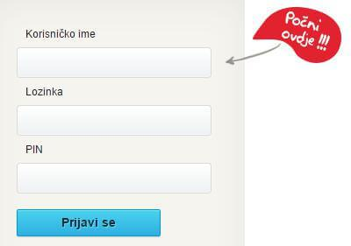
Polja za unos korisničkih podataka – Prijave u srednje škole
Unesi korisničko ime i lozinku iz AAI@EduHr sustava koju si dobio/la u školi. Ako se prijavljuješ po prvi put polje PIN ostavi prazno i klikni na “Prijavi se” nakon unosa korisničkog imena i lozinke. Zatim ćeš moći unijeti broj mobitela na koji će ti biti poslan PIN.
Ako si aktivirao/la zabranu primanja ili slanja SMS poruka trećih strana putem svog mobilnog operatera, PIN ti neće biti isporučen. Molimo da navedenu opciju provjeriš sa svojim mobilnim operaterom.
Ako si izgubio/la korisničko ime ili lozinku, javi se administratoru imenika u svojoj školi koji će ti ponovno dati podatke za prijavu.
U slučaju da si izgubio/la PIN, pošalji SMS sadržaja OPET na broj 888000 s onog broja mobitela kojeg si upisao/la u sustav kod prve prijave. Poruka se naplaćuje po cijeni definiranoj ugovorom s tvojim operaterom.
4. Ako se prijavljuješ prvi put u idućem koraku pojavljuju se polja za unos broja mobitela. Unesi broj mobitela na koji želiš primiti SMS s PIN-om. Iz prvog padajućeg izbornika odaberi predbroj mobilnog operatera, a u iduće polje upiši ostatak broja mobitela (6 ili 7 znamenki). Nakon toga klikni na “Pošalji SMS” Prijave u srednje škole
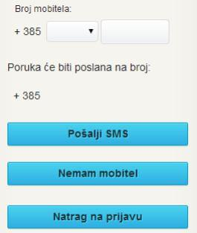Za prvu Prijave u srednje škole treba unijeti broj mobitela na koji će stići PIN broj.
Zatim trebaš još potvrditi da želiš da ti se SMS s PIN-om pošalje na uneseni broj mobitela klikom na “Potvrdi”. Prijave u srednje škole
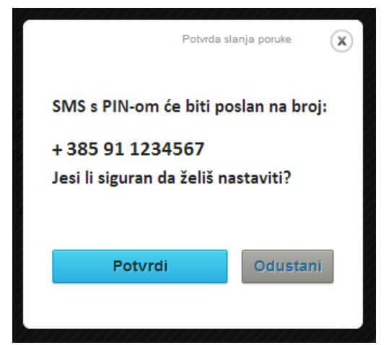Potvrda za slanje PIN-a
PIN ćeš dobiti u SMS poruci kroz nekoliko minuta. Ako PIN ne stigne na tvoj mobitel u roku od nekoliko minuta, nemoj slati poruku OPET, jer je moguće da je broj mobitela pogrešno unesen. U tom slučaju prijavi se u sustav bez PIN-a (upiši samo korisničko ime i lozinku iz AAI@EduHr sustava) i nakon prijave upiši ispravan broj mobitela. Ako ne primiš SMS s PIN-om ni nakon nekoliko pokušaja unosa broja mobitela, potraži pomoć pozivom na broj 01 6661 500 ili mailom na helpdesk@skole.hr.

Prijave u srednje škole za kandidate izvan RH

Kandidati izvan obrazovnog sustava Republike Hrvatske trebaju ispuniti registracijski obrazac i poslati ga Središnjem prijavnom uredu koji će ih registrirati u sustavu, dodijeliti im korisničke podatke za prijavu i unijeti sve potrebne podatke sa zaprimljenih dokumenata.
Sve informacije o postupku prijava i upisa u srednju školu možete pronaći u publikaciji „Prijave u srednje škole za školsku godinu 2016./2017. – Idemo u srednju!“ te je od iznimne važnosti da je svi kandidati pročitaju.
Ukoliko želite izračunati svoje bodove za upis i Prijave u srednje škole to možete ne našoj stranici, odnosnom našem ONLINE KALKULATORU!

